Историко-культурный комплекс
«Линия Сталина» + игра в лазертаг


Историко-культурный комплекс «Линия Сталина» – один из наиболее грандиозных фортификационных ансамблей на территории Беларуси. Он призван не только увековечить грандиозную систему оборонительных укреплений районов «Линия Сталина», но и стать символом героической борьбы советского народа против немецко-фашистских захватчиков.
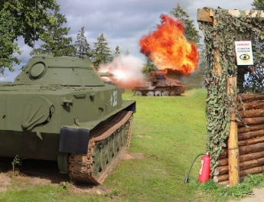
Экскурсия по историко-культурному комплексу «Линия Сталина» сможет перенести Вас во времена Великой Отечественной войны и погрузить в атмосферу боевых действий, которые происходили здесь в первые дни войны летом 1941 года.
Экскурсия по участку Минского укрепрайона с посещением двух советских ДОТов, постройки 1932 г., траншей. Осмотр участка инженерного оборудования границы, бронеколпаков, некоторых экземпляров техники.
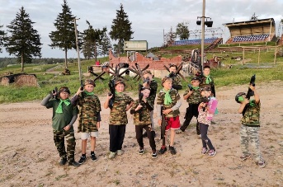
Самая интересная часть экскурсии – игра в ЛАЗЕРТАГ (1 ч.)!
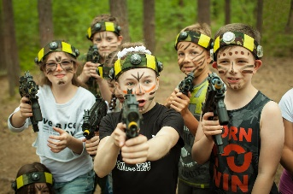
Лазертаг – это активная, интересная, необычная и незабываемая игра для взрослых и детей! Стрельба ведётся инфракрасным лучом, который совершенно безопасен.
Полное снаряжение для игры: оружие, которое инфракрасными лучами поражает сенсоры на сопернике и сенсорная повязка — совершенно не требовательны к физической подготовке игроков.
К игре допускаются даже дети с 6 лет, в этом возрасте они уже вполне способны решать поставленные задачи.

Стоимость экскурсии: от 60 руб.

В стоимость входит:

- Проезд на автобусе туркласса;
- Экскурсионное обслуживание;
- Входные билеты и экскурсионное обслуживание;
- Полное снаряжение;
- Работа инструктора.

